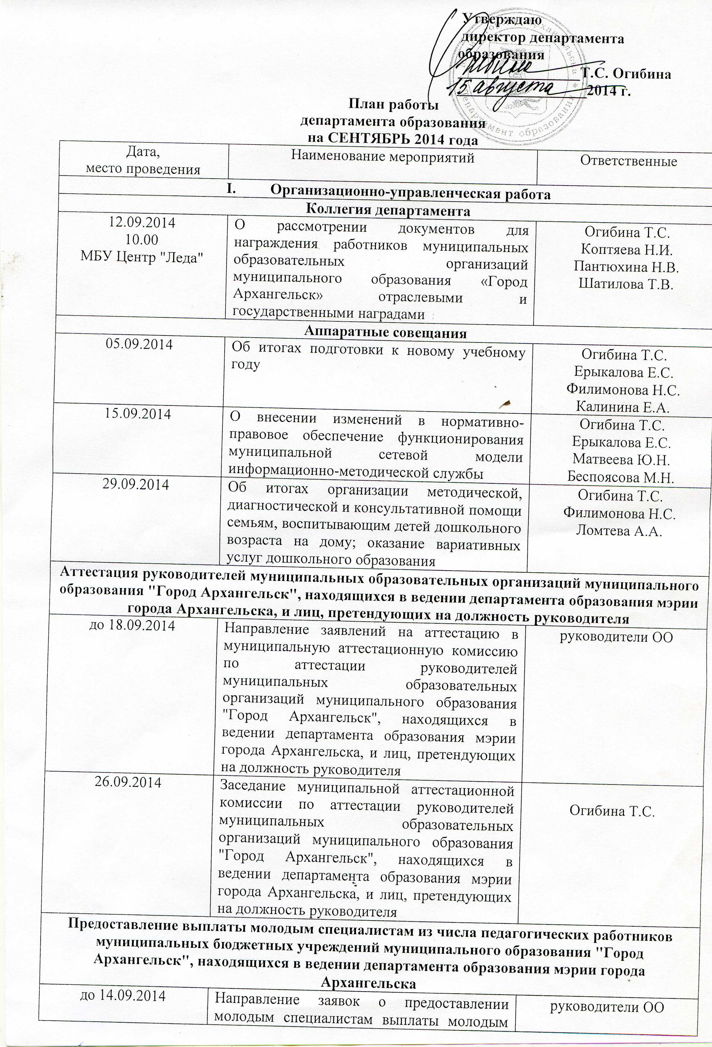

 | специалистам
до 25.09.2014 | Формирование и утверждение приказом директора департамента списка молодых специалистов, имеющих право на предоставление выплаты | Огибина Т.С.  Беспоясова М.Н.
Совещания
02.09.2014 -30.09.2014  до 30.09.2014 | - Секционные заседания августовской конференции педагогических работников  - Подведение итогов работы августовской конференции | Огибина Т.С.  Коптяева Н.И.  Ерыкалова Е.С.  руководители ОО
II. Контрольные мероприятия
Комплексная оценка деятельности ОУ
22.09.2014 – 26.09.2014 | МБДОУ № 101 | Ерыкалова Е.С.
Тематическая оценка деятельности ОУ
15.09.2014-26.09.2014 | Соблюдение условий, установленных при предоставлении муниципальному бюджетному учреждению муниципального образования "Город Архангельск" отдельных субсидий на иные цели в соответствии с абзацем вторым пункта 1 статьи 78.1 Бюджетного кодекса Российской Федерации  МБДОУ № 135 | Табанина О.А.
15.09.2014- 19.09.2014 | Реализация образовательных программ начального общего, основного общего,  среднего общего образования  и дополнительных общеразвивающих  программ в части обеспечения доступности оказания муниципальной услуги  МБОУ СОШ № 36 | Ростовская Е.В.
III. Мониторинг системы образования
Проведение исследований деятельности организаций
16.09.2014 – 30.09.2014 | Удовлетворенность участников образовательного процесса качеством образовательных услуг (дошкольные образовательные организации) | Ерыкалова Е.С.  Таразанова И.С.  Бедрина В.В.  Максименко А.В.
Мониторинг данных электронных мониторинговых систем
в течение месяца | Размещение сведений на Общероссийском сайте | руководители ОО  МБУ Центр "Леда"
в течение месяца | Контроль размещения сведений на Общероссийском сайте | Пиличева Я.С.
Заполнение форм электронного мониторинга реализации КПМО "Наша новая школа"
до 10.09.2014 | Заполнение форм электронного мониторинга реализации КПМО "Наша новая школа": МРСО "ННШ" "Сведения о заработной плате учителей", "Заработная плата работников образовательного учреждения" | руководители ОО
11.09.2014-12.09.2014 | Контроль заполнения форм электронного мониторинга реализации КПМО "Наша новая школа": МРСО "ННШ" "Сведения о заработной плате учителей", "Заработная плата работников образовательного учреждения" | Ерыкалова Е.С.  Таразанова И.С.
в течение месяца | Заполнение иных форм электронного мониторинга реализации КПМО "Наша новая школа" по требованию федерального оператора | руководители ОО
в течение месяца | Контроль заполнения иных форм электронного мониторинга реализации КПМО "Наша новая школа" по требованию федерального оператора | Ерыкалова Е.С.  Таразанова И.С.
Предоставление плановой отчётной информация муниципального уровня
Отчёты, предоставляемые в департамент образования мэрии города Архангельска
10.09.2014 - 12.09.2014 | Отчёт об исполнении муниципального задания общеобразовательными организациями, организациями дополнительного образования, МБУ Центр "Леда" (формирование отчёта о выполнении муниципального задания на оказание муниципальных услуг предоставляется в электронном виде с использованием электронной подписи в системе управления бюджетным процессом "Смарт-бюджет" мэрии города Архангельска) | Рогозина О.И.
09.09.2014 – 11.09.2014  (по графику) | Отчёт об исполнении муниципального задания ОО, реализующих образовательные программы дошкольного образования за восемь месяцев 2014 года (формирование отчёта о выполнении муниципального задания на оказание муниципальных услуг предоставляется в электронном виде с использованием электронной подписи в системе управления бюджетным процессом "Смарт-бюджет" мэрии города Архангельска) | Миронова Г.Н.
03.09.2014 | Отчет об обеспеченности учебниками | Золотухина О.А.
до 05.09.2014 | Информация о приобретении медалей "За особые успехи в учении" | Кудряшова Н.И.
05.09.2014 | Отчёт о наличии свободных мест в дошкольных образовательных организациях | Чебыкина В.А.
05.09.2014 | Анализ посещаемости детей, получающих образовательные услуги по дошкольному образованию и (или) содержанию (присмотру и уходу) | Чебыкина В.А.
26.09.2014 | Отчёт о численности детей, получающих образовательные услуги по дошкольному образованию и (или) содержанию (присмотру и уходу) | Ломтева А.А.
22.09.2014-26.09.2014  (по графику) | Отчет об отчислении учащихся из общеобразовательной организации за летний период 2014 года | Казакова А.В.
22.09.2014-26.09.2014  (по графику) | Отчёт о детях 7-18 лет, подлежащих обучению в общеобразовательных организациях | Казакова А.В.
22.09.2014-26.09.2014  (по графику) | Отчет об определении выпускников 9-х классов | Казакова А.В.
до 20.09.2014 | Отчет о контингенте учащихся (по состоянию на 20.09.2014) в рамках эксплуатации ПК «Дети» (с использованием каналов связи, защищенных абонентским пунктом «Клиент-континент» версии 3.0) | руководители ОО
12.09.2014-19.09.2014  (по графику) | Отчёт о несовершеннолетних гражданах: состоящих на профилактических учетах (КДН и ЗП, ОДН, ВШУ), опекаемых, находящихся в социально опасном положении.  Информация об определении выпускников 9,11 классов из числа детей, находящихся под опекой, детей, находящихся в СОП, несовершеннолетних, состоящих на профилактическом учете на 01.09.2014 | Хвостова А.Ю.
12.09.2014-19.09.2014  (по графику) | О проведении межведомственной комплексной профилактической операции "Подросток-2014" | Хвостова А.Ю.
12.09.2014-19.09.2014  (по графику) | Отчёт о детях-инвалидах | Волкова А.А.
12.09.2014-19.09.2014  (по графику) | Отчет о формах получения образования, определённых родителями (законными представителями) | Волкова А.А.
при переоформлении | Копия лицензии на право ведения образовательной деятельности, копия свидетельства о государственной аккредитации | Ростовская Е.В.  Галицына И.Е.
в 10-дневный срок с момента регистрации | Копия утвержденного устава (изменений и дополнений к нему), свидетельства о внесении записи в ЕГРЮЛ | Ростовская Е.В.  Галицына И.Е.
Отчёты, предоставляемые в муниципальное бюджетное учреждение МО "Город Архангельск" "Городской центр экспертизы, мониторинга, психолого-педагогического и информационно-методического сопровождения "Леда"
до 08.09.2014 | Отчёт о плате, взимаемой с родителей (законных представителей) воспитанников за присмотр и уход за детьми | Ломтева А.А.  Бедрина В.В.
до 08.09.2014 | Отчет об итогах организации методической, диагностической и консультативной помощи семьям, воспитывающим детей дошкольного возраста на дому (Центры по работе с семьёй, по итогам 8-ми месяцев текущего года) | Ломтева А.А.  Бедрина В.В.
Обеспечение открытости системы образования МО "Город Архангельск"
в течение месяца | Обновление структуры и содержания страницы департамента образования официального информационного Интернет - портала МО "Город Архангельск" | Ерыкалова Е.С.  Трачук О.А.
Разработка нормативно-правовых и инструктивно-методических материалов
в течение месяца | Информационное письмо "О проведении декады преемственности" | Матвеева Ю.Н.
сентябрь - декабрь | Подготовка проектов изменений в Уставы муниципальных образовательных органи-заций МО "Город Архангельск", находя-щихся в ведении департамента образования мэрии г. Архангельска | Ростовская Е.В.
Семинары, консультации
09.09.2014  МБУ Центр "Леда"  10.00  территориальные округа: Варавино-Фактория, Майская горка, Ломоносовский, Исакогорский;  11.00  территориальные округа: Октябрьский, Соломбальский, Северный, Маймаксанский | Семинар для руководителей и социальных педагогов ОО, реализующих образовательные программы дошкольного образования, "О предоставлении социальных мест детям, посещающим муниципальные образовательные учреждения муниципального образования  "Город Архангельск", реализующие образовательные программы дошкольного образования, с 1 января 2015 года" | Филимонова Н.С.  Ломтева А.А.
24.09.2014  16.00  МБУ Центр "Леда" | Семинар-практикум для заместителей директоров по воспитательной работе, педагогов-психологов, социальных педагогов "Учет психологических особенностей обучающихся и формирование УУД в процессе обучения по ФГОС. Открытые занятия групп специалистов центра" | Кудряшова Н.И.  Бедрина В.В.  Максименко А.В.  Карельская М.Е.  Яковлева Л.В.
26.09.2014  15.00  МБОУ СОШ № 9 | Семинар для заместителей директоров по воспитательной работе "Роль поисково-краеведческой деятельности в духовно-нравственном развитии школьников" | Кудряшова Н.И.  Аленевская Т.В.  Зайцева Т.В.
Общегородские мероприятия
01.09.2014 | День знаний | руководители ОО
15.09.2014 – 18.10.2014 | Акция "Шаг навстречу" | Хвостова А.Ю.  Лазарева Ю.Н.
20.09.2014  10.30  ФБГУК "Архангельский государственный музей деревянного зодчества и народного искусства "Малые Корелы" | Слет отрядов "Зеленый патруль" | Кудряшова Н.И.  Данилова А.Б.  Серебрякова Н.П.
25.09.2014  18.30  МБОУ СОШ № 59  ул.Победы, 128-1 | Общегородское родительское собрание:  "О системе работы по нравственно-экологическому воспитанию школьников"  (из опыта работы МБОУ СОШ № 59) | Мостолыгина В.Н.  Хвостова А.Ю.  Серебрякова Н.П.
в течение месяца | Проведение урока, посвященного 100-летию начала Первой мировой войны | Кудряшова Н.И. руководители ОО
с 29.09.2014 | Школьный этап всероссийской олимпиады школьников | Золотухина О.А.
в течение месяца  до 01.10.2014  МБОУ ДОД "ЦДОД "Контакт" | Акция "Вместе - против коррупции!":  - заявки на участие в акции "Вместе - против коррупции!" | Кудряшова Н.И.  Данилова А.Б.
Детская организация "Юность Архангельска"
с 08 по 30 сентября 2014 года  до 24.09.2014  с 09.00 до 17.00  МБОУ ДОД "ДПЦ "Радуга" | Конкурс плакатов «Мы за чистый город» для отрядов учащихся 1-5 классов Детской организации «Юность Архангельска»:  - приём конкурсных работ | Рогозина О.И. Добрынина Е.В.
19.09.2014  15.00  МБОУ ДОД "ДПЦ "Радуга" | Заседание Штаба Детской организации «Юность Архангельска» | Хвостова А.Ю.  Добрынина Е.В.
20.09.2014  10.00  Лыжный стадион имени В.С. Кузина | Туристический слет "Осенними тропами" | Кудряшова Н.И.  Добрынина Е.В.
23.09.2014  15.30  МБОУ ДОД "ДПЦ "Радуга"  МБОУ ДОД ЦТТ  МБОУ ДОД "ЛДДТ"  МБОУ ДОД "СДДТ"  МБОУ ДОД "ЦДОД "Контакт" | Учеба активистов отрядов Детской организации «Юность Архангельска» | Хвостова А.Ю.  Добрынина Е.В.  Гораль И.В.  Фомин А.А.  Лазарева Ю.Н.  Данилова А.Б.
30.09.2014  15.30  МБОУ ДОД "ДПЦ "Радуга"  МБОУ ДОД ЦТТ  МБОУ ДОД "ЛДДТ"  МБОУ ДОД "СДДТ"  МБОУ ДОД "ЦДОД "Контакт" | Заседания окружных советов Детской организации "Юность Архангельска" | Хвостова А.Ю.  Добрынина Е.В.  Гораль И.В.  Фомин А.А.  Лазарева Ю.Н.  Данилова А.Б.
Муниципальная программа
«Архангельск без наркотиков (2012-2014 годы)»
сентябрь-ноябрь 2014г.  до 15.09.2014  МБУ Центр "Леда" | Проект «Игровой полигон»:  -прием заявок на участие в проекте | Волкова А.А.  Бедрина В.В.

Приложение № 1
к плану работы департамента
образования на сентябрь 2014 г.

Юбилейные даты и памятные события
муниципальных образовательных учреждений
Юбилейная дата или памятное событие | Дата  проведения
45 лет муниципальному бюджетному дошкольному образовательному учреждению муниципального образования "Город Архангельск" "Детский сад комбинированного вида № 183 "Огонёк" | 30.09.2014

